Министерство науки и высшего образования Российской Федерации

Федеральное государственное бюджетное образовательное учреждение высшего образования «Российский химико-технологический университет имени Д.И. Менделеева»

Факультет цифровых технологий и химического инжиниринга

Кафедра информационных компьютерных технологий

**ОТЧЕТ ПО ПРАКТИЧЕСКОЙ РАБОТЕ № 4**

**ПО КУРСУ**

**«ЦИФРОВОЕ МОДЕЛИРОВАНИЕ ФИЗИКО-ХИМИЧЕСКИХ СИСТЕМ»:**

**«Построение и анализ диаграмм фазового равновесия»**

Ведущий преподаватель

Ст. преподаватель Скичко Е. А.

**СТУДЕНТ группы КС-26** Лупинос А. В.

**Москва**

**2024**

# **Задание**

Используя:

1. модель Пенга-Робинсона для газовой фазы и модель modified UNIFAC (Dortmund) для жидкой фазы lab_5_PR_UNIFAC.py;
2. модель Пенга-Робинсона для газовой и 1-2 жидких фаз lab_5_peng_robinson.py (kij найти с помощью регрессии на листе 1 книги BIPJ…xlsx по данным vle-calc.com для вашей смеси. Взять 11 точек по парожидкостному равновесию при 1 бар (наборы T-x1-y1) для вашей смеси при сильно отличающихся x1).

1). Построить y-x диаграмму для первого компонента при T = 333.15 K.

2). Построить P-x диаграмму при T = 333.15 K, отметить на ней все фазы и чистые компоненты.

3). Построить T-x диаграмму при P = 1 бар, отметить на ней все фазы и чистые компоненты. Определить тип диаграммы из изученных и отклонение от идеальности (например, «диаграмма кипения с азеотропом с положительным отклонением от закона Рауля»).

4). Поставить фигуративную точку D на T-x-y диаграмме в двухфазной области. Определить равновесные составы фаз, определяемые фигуративной точкой D, определите долю каждой фазы по правилу рычага. Провести анализ процесса нагревания эквимолярной (50:50) смеси жидкостей вплоть до образования эквимолярного пара (см. семинарский материал),

5) Рассчитать среднюю относительную ошибку определения мольной доли

а) в газовой фазе;

б) в жидкой фазе

для каждой из моделей относительно экспериментальных данных vle-calc.com для вашей смеси.

Вариант №7. Ацетонитрил + бензол

**Теоретическое обоснование решения**

В данной лабораторной работе используется модель Пенга-Робинсона, для которой нужно подобрать коэффициент $k_{12}$. Коэффициент подбирается по специальной таблице так, чтобы ‘Difference’ $→$ 0. Для смеси “ацетонитрил – бензол” $k_{12}$ = 0.0754.

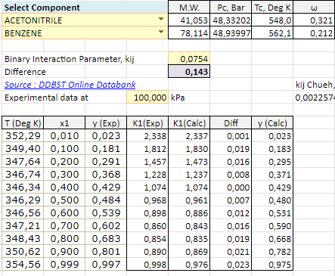

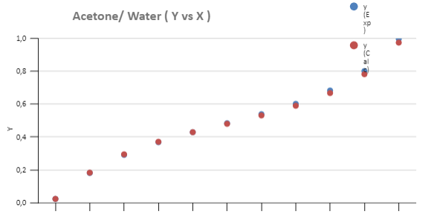

**Код**

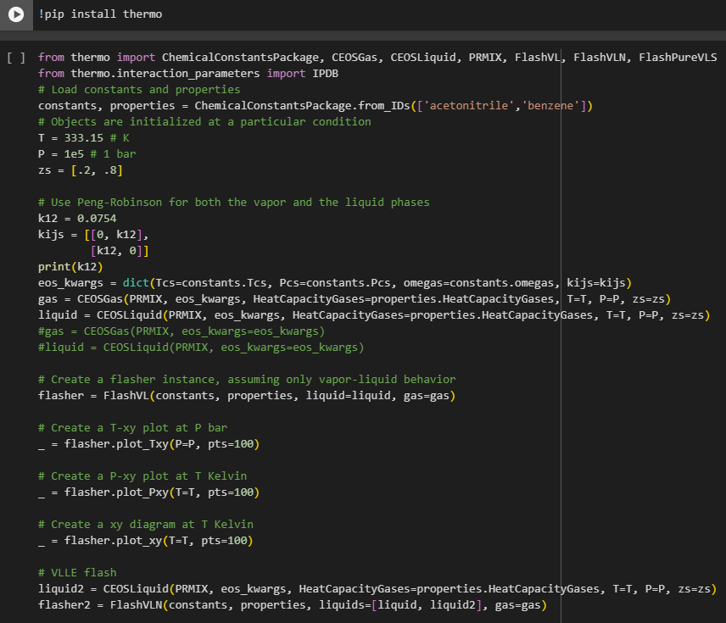

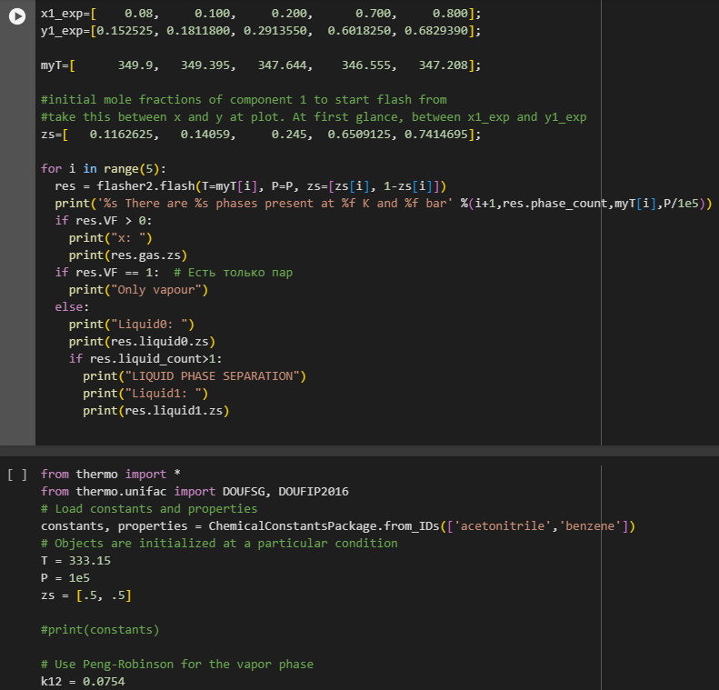

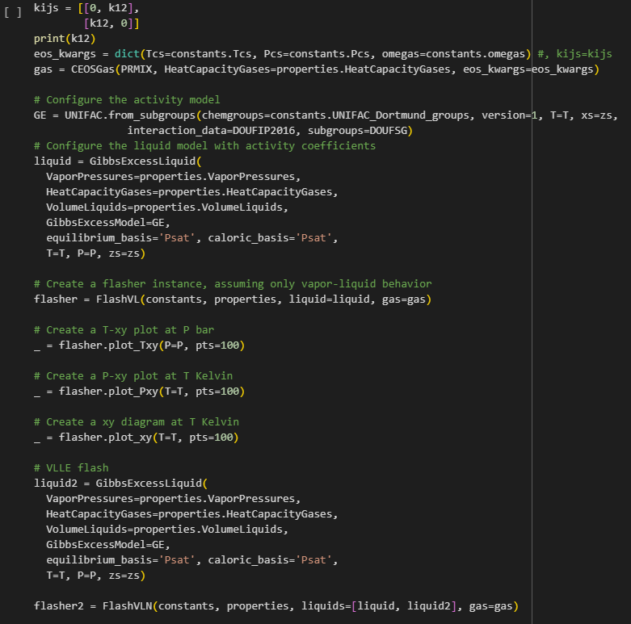

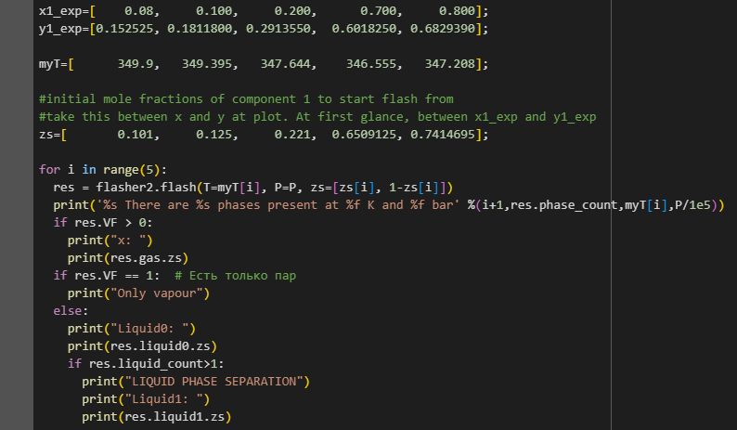

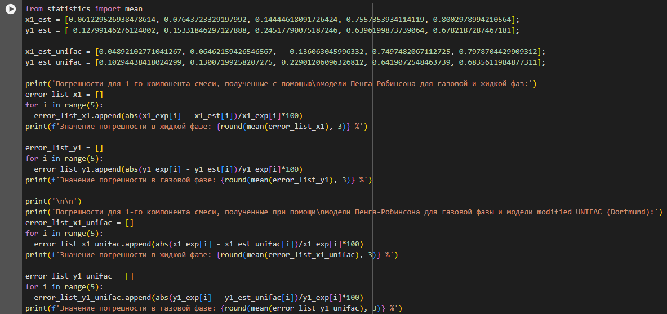

**Результаты расчетов**

Результатом расчетов данного кода является x-y диаграмма для первого компонента (ацетонитрил) при T = 333.15 K, полученная при помощи модели Пенга-Робинсона для газовой и жидкой фаз:

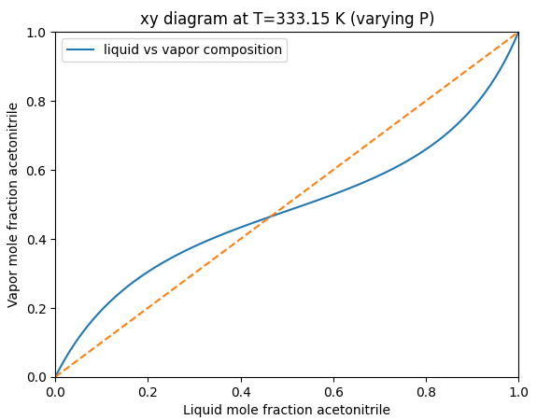

И x-y диаграмма, полученная при помощи модели Пенга-Робинсона для газовой фазы и модели modified UNIFAC (Dortmund) для жидкой фазы:

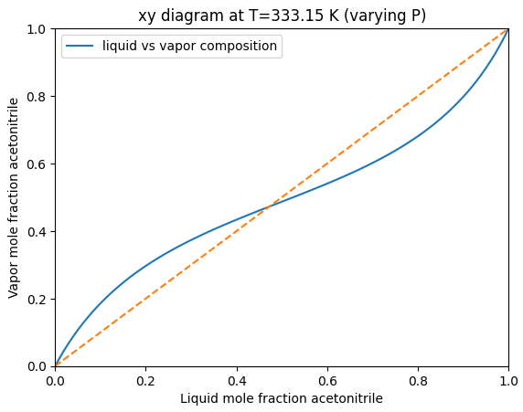

Также при помощи модели Пенга-Робинсона для газовой и жидкой фаз была построена P-x(y) диаграмма при T = 333.15 K, на ней отмечены все фазы и чистые компоненты.

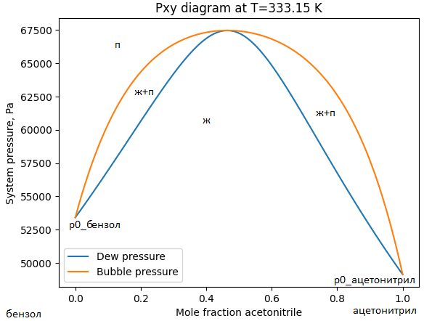

И P-x(y) диаграмма при T = 333.15 K, построенная с помощью модели Пенга-Робинсона для газовой фазы и модели modified UNIFAC (Dortmund) для жидкой фазы. Также с отмеченными фазами и чистыми компонентами.

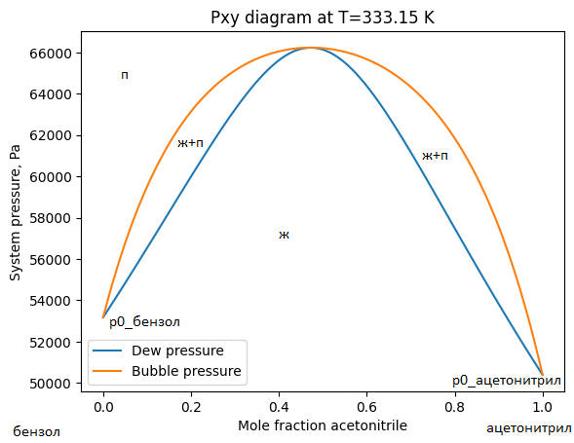

Далее с помощью модели Пенга-Робинсона для газовой и жидкой фаз была получена T-x(y) диаграмма при P = 1 бар, и были отмечены на ней все фазы и чистые компоненты.

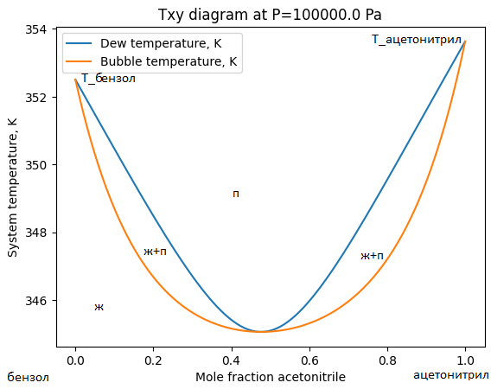

И аналогичная диаграмма, полученная при помощи модели Пенга-Робинсона для газовой фазы и модели modified UNIFAC (Dortmund) для жидкой фазы.

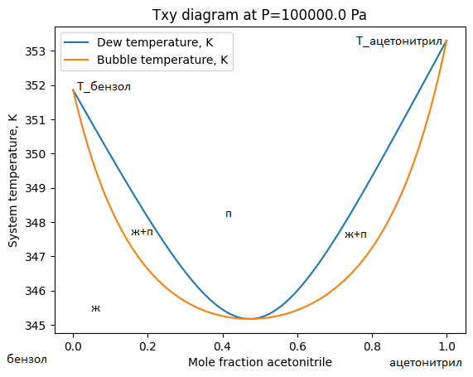

Данная диаграмма является диаграммой кипения реального раствора с азеотропом со значительным положительным отклонением от идеальности.

Рассмотрим данную диаграмму T-x(y).

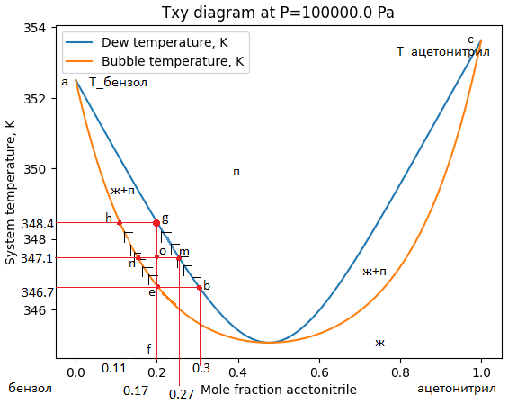

Выше кривой abc состава насыщенного пара все системы находятся в состоянии пара.

Системы гомогенные, однофазные. Ниже кривой aec состава кипящей жидкости все системы находятся в жидком состоянии. Системы гомогенные, однофазные. Между кривыми abc и aec система гетерогенная, две фазы, жидкость и пар.

Для определения состава равновесных фаз через точку заданного состояния необходимо провести изотерму, так как фазы, находящиеся в равновесии, должны иметь одинаковую температуру. Пересечение изотермы с кривой aec состава кипящей жидкости дает состав жидкой фазы, который определяется по оси абсцисс. Пересечение изотермы с кривой abc насыщенного пара дает состав пара. Так, система с молярным содержанием ацетонитрила 20% при 346.7 К - гетерогенная (точка e). Она содержит две фазы, находящиеся в равновесии.

Одна фаза - кипящая жидкость с молярным содержанием ацетонитрила, 20% (точка e), другая - насыщенный пар с молярным содержанием ацетонитрила, 30% (точка b).

Если жидкую систему с молярным содержанием ацетонитрила 20% (точка f) нагреть до 346.7 К (точка e), то начнется кипение системы. Молярный состав пара, находящегося в равновесии с кипящей жидкостью, будет 30% (точка b) ацетонитрила. Состав пара беднее бензолом, чем жидкость. Из жидкой фазы в пар преимущественно уходит бензол.

Отсюда жидкая фаза обедняется бензолом, и ее состав меняется, как это показано стрелками на рисунке. Вместе с изменением состава кипящей жидкости меняется и состав пара, находящегося в равновесии с ней. Изменение состава пара показано стрелками на кривой аbс.

При 347.1 К в равновесии будут находиться пар и жидкость (точка o). Молярные составы жидкой фазы ацетонитрила 17% (точка n) и пара ацетонитрила 27% (точка m). Изменение состава жидкости и пара и температуры фазового равновесия будет происходить до тех пор, пока состав пара не станет равным составу исходной жидкости f.

При 348.4 К молярный состав пара будет 20% ацетонитрила, вся жидкая фаза превратится в пар (точка g). Система станет гомогенной. Молярный состав последней капли жидкости 11% ацетонитрила (точка h). При дальнейшем нагревании состав пара меняться не будет.

Поставим на той же диаграмме T-x(y) фигуративную точку D в двухфазной области и определим долю каждой фазы по правилу рычага. Исходя из нижеследующего графика и правила рычага получаем, что отношение фаз равно:

$\frac{n_{пар}}{n_{жид} }=\frac{a}{b}=\frac{0.2-0.179}{0.282-0.2}=\frac{0.021}{0.082}$.

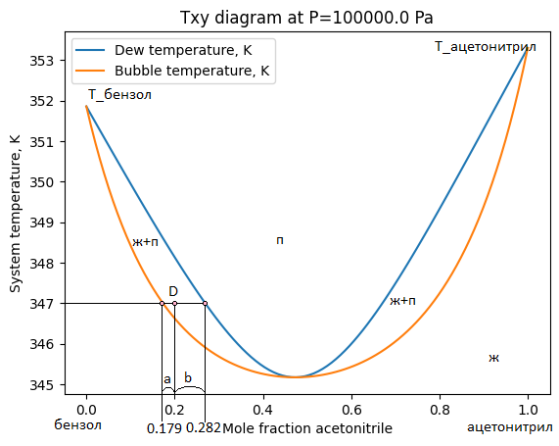

Пусть количество вещества (n) заданной смеси равно 1 моль. Тогда справедливо равенство: $n_{пар} + n_{жид} = 1$.

Тогда можно составить систему уравнений:

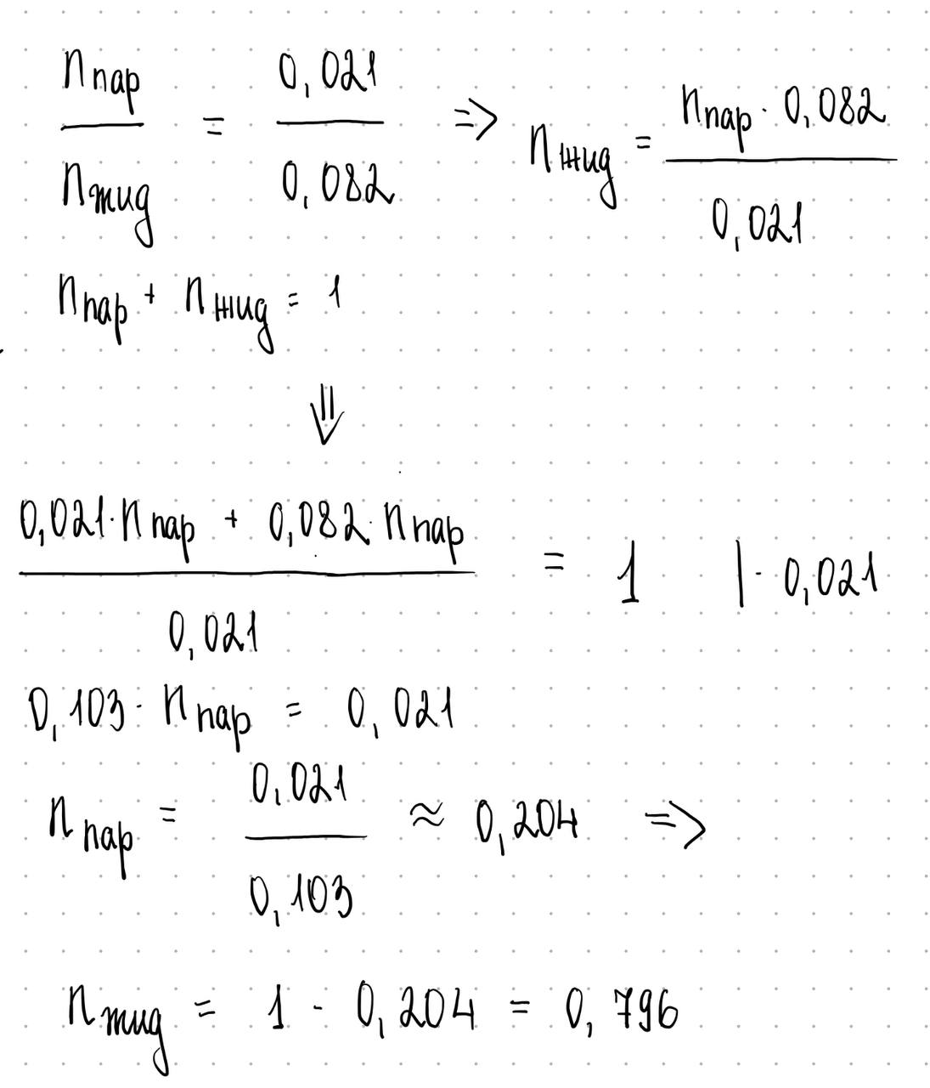

Получаем, что количество вещества пара равно 0.204 моль, а жидкости $-$ 0.796 моль.

При температуре 347 К молярный состав жидкой фазы: ацетонитрил 17.9% и бензол 82.1% . Следовательно, количество вещества ацетонитрила в жидкости равно 0.142484 моль, а бензола $-$ 0.653516 моль.

Состав пара при этой же температуре: ацетонитрил 28.2% и бензол 71.8%. Следовательно, количество вещества ацетонитрила в паре = 0.057528 моль, а бензола = 0.146472 моль.

Также код выводит среднюю относительную ошибку определения мольной доли в каждой из фаз для каждой модели:

* Погрешности для 1-го компонента смеси, полученные с помощью модели Пенга-Робинсона для газовой и жидкой фаз:

1. Значение погрешности в жидкой фазе: 16.56 %
2. Значение погрешности в газовой фазе: 10.857 %

* Погрешности для 1-го компонента смеси, полученные при помощи модели Пенга-Робинсона для газовой фазы и модели modified UNIFAC (Dortmund):

1. Значение погрешности в жидкой фазе: 22.714 %
2. Значение погрешности в газовой фазе: 17.773 %